**Руководство пользователя мобильного приложения**

**Дороги России**

Киров

2025

Оглавление

Введение 3

Функционал приложения 3

Просмотр новостей 3

Оставление реакции на новость 4

Просмотр событий 4

Добавление события в системный календарь 5

Требования к ПО 5

# Введение

Приложение предназначено для уведомления пользователей о происходящем в организации через новостную ленту ил список событий. Для большего удобства сотрудников они могут автоматически занести события в системный календарь своего устройства

# Функционал приложения

Основной функционал приложения:

* Просмотр новостей;
* Оставление реакции на новость (положительную, отрицательную);
* Просмотр событий;
* Добавление события в системный календарь.

## Просмотр новостей

Пользователь может просматривать новости на вкладке «Новости» (Рисунок 1).

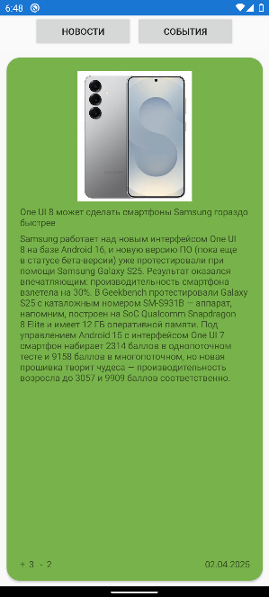

Рисунок 1 – Вкладка «Новости»

## Оставление реакции на новость

Пользователь может оставить реакцию на новость как положительную, так и отрицательную. Для этого пользователь должен нажать на новость после чего откроется окно с выбором реакции (Рисунок 2).

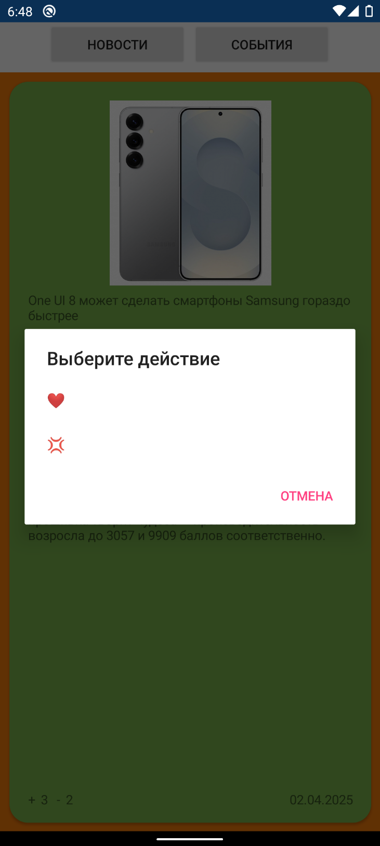

Рисунок 2 – Окно выбора реакции

## Просмотр событий

Пользователь может просматривать события на вкладке «События» (Рисунок 3).

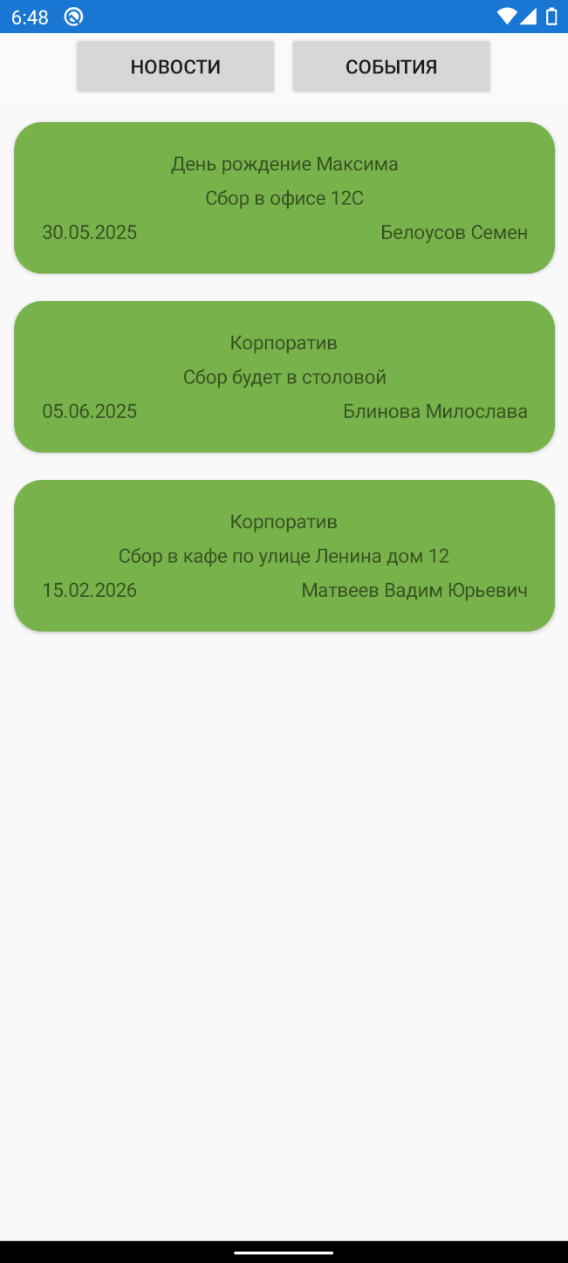

Рисунок 3 – Вкладка «События»

## Добавление события в системный календарь

Пользователь может добавить событие в системный календарь для этого необходимо нажать на событие после чего событие добавиться в системный календарь (Рисунок 4).

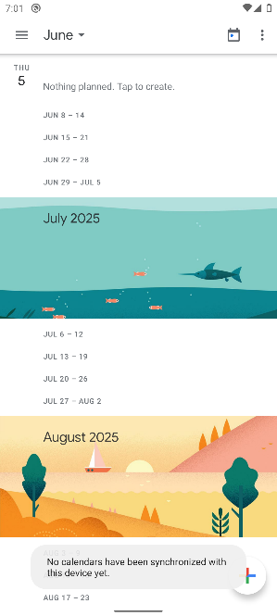

Рисунок 4 – Добавление события в системный календарь

# Требования к ПО

Технические требования к АРМ:

* Процессор: 1,8 гигагерц (ГГц) или быстрее с четырьмя или более ядрами;
* ОЗУ: 2 гигабайта (ГБ) или больше;
* ПЗУ: 200 мегабайт (МБ) или больше свободного места на диске;
* ОС: Android 8 или более поздний.